Uygulama Kodları:

Not:MIT App İnventor blok kodlama ile uygulama yapılmasına olanak tanıdığı için kodlar resim olarak verilmiştir.

“Bağımlılık” Sayfası Kodları:

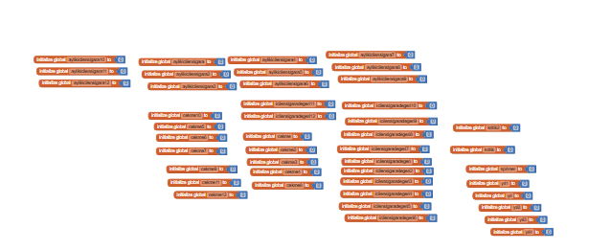

Şekil B(Kullanılan Değişkenler)

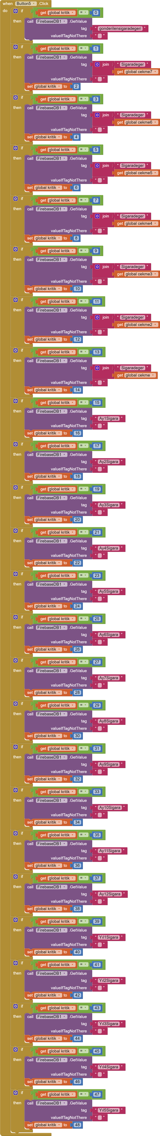

Şekil B1(Verileri Veritabanından Çekme Kodu)

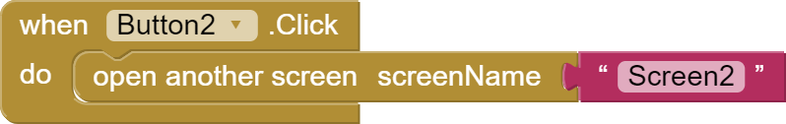

Şekil B2(Üst Menüden ikinci butona basılınca “Kalp Sağlığı” sayfasına geçme kodu)

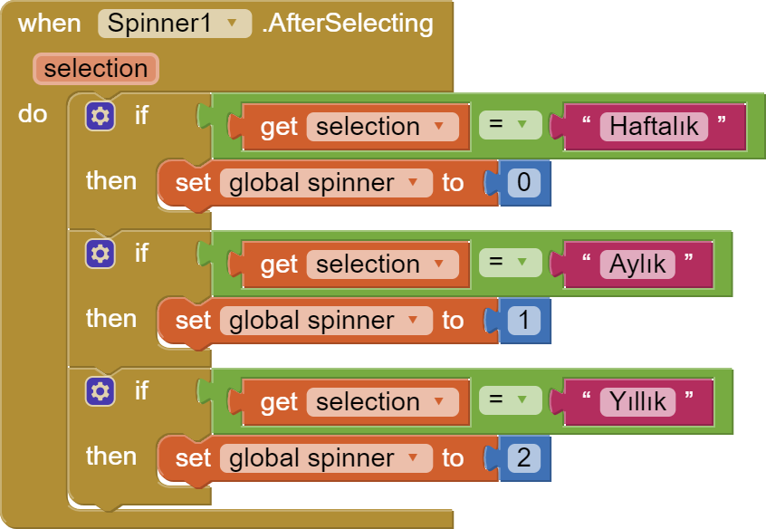

Şekil B3(Listeden Haftalık,Aylık,Yıllık Grafik Seçme Kodu)

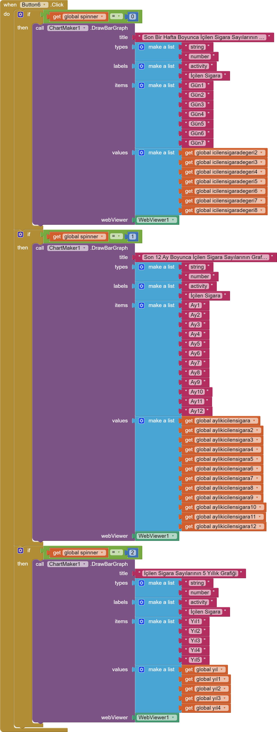

Şekil B4(Çekilen Verileri Grafiğe Dönüştürüp Ekranda Gösterme Kodu)

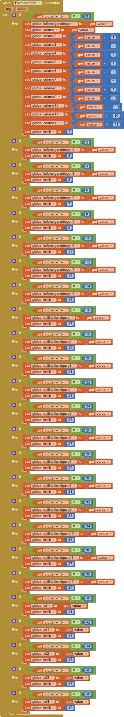

Şekil B5(Veri Tabanından Çekilen Verileri Değişkenlere Kaydetme Kodu)

“Kalp Sağlığı” Sayfası Kodları:

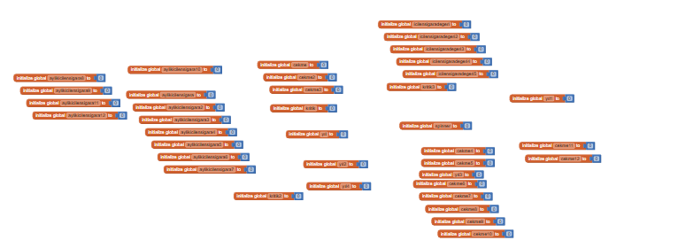

Şekil B6(Kullanılan Değişkenler)

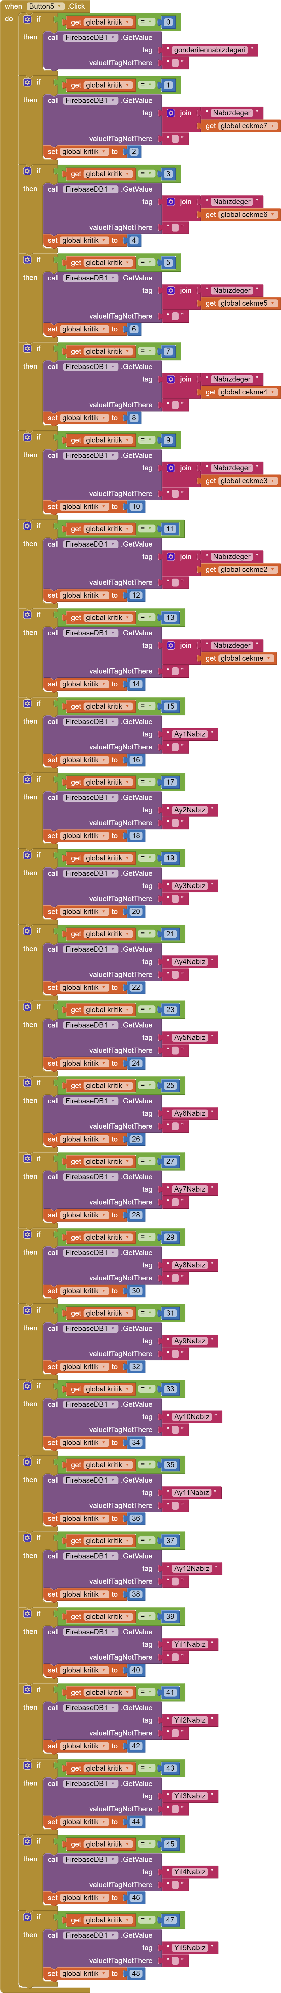

Şekil B7(Verileri Veri Tabanından Çekme Kodu)

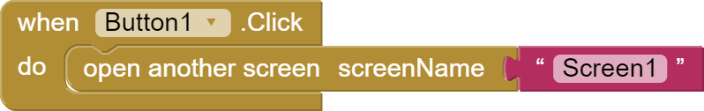

Şekil B8(Üst Menüden Birinci Butona Tıklandığında “Bağımlılık” Sayfasına Geçme Kodu)



Şekil B9(Listeden Haftalık,Aylık,Yıllık Grafik Seçme Kodu)

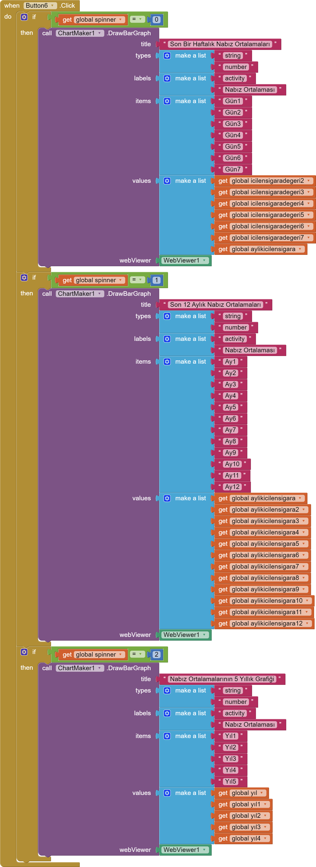

Şekil B10(Çekilen Verileri Grafiğe Dönüştürüp Ekranda Gösterme Kodu)

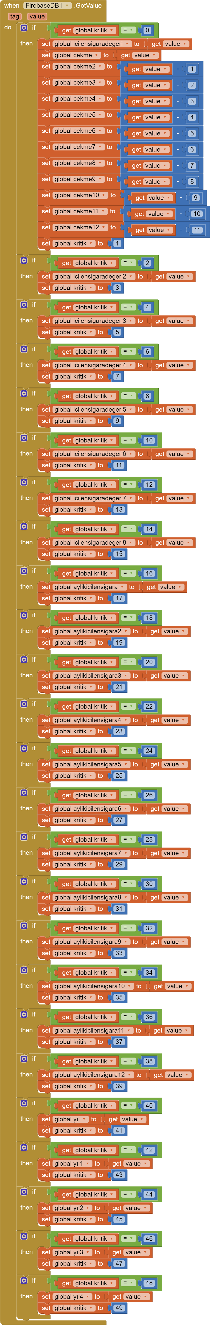

Şekil B11(Veritabanından Çekilen Değerleri Değişkenlere Kaydetme Kodu)